**VILA SANTA MARINA - INSULA THASSOS LIMENAS VARA 2021 – sejur individual**

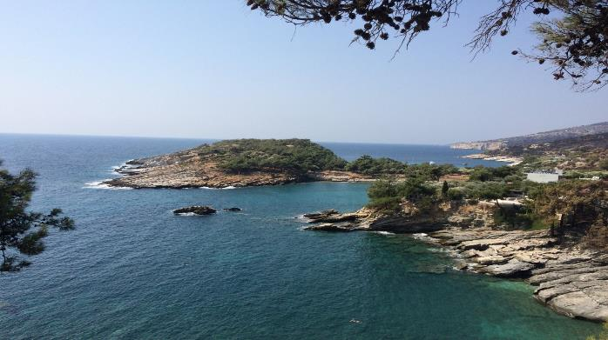

|  |  |
| --- | --- |
| **Perioada** | **Duplex 2 dormitoare**  **cu 6 paturi**  **(pentru 4adl+2chd)** |
| **01.05-31.05.2021** | **135 euro** |
| **01.06-20.06.2021** | **195 euro** |
| **21.06-10.09.2021** | **258 euro** |
| **11.09-30.09.2021** | **192 euro** |

**!!! Atentie: tarifele sunt de apartament/noapte fara masa**

**Limenas** (gr. “port”) cunoscut si ca **Thassos Town**, este capitala Insulei de Smarald si portul principal de legatura dintre **Thassos** si **Grecia Continentala**.Partea de nord a insulei Thassos este deosebit de frumoasa, inconjurata de vegetatie deasa, munti acoperiti cu pini si plantatii de maslini ce confera un aer pitoresc, **Limenas Thassos** e un deliciu pentru pasionatii de istorie, atrasi de multimea de situri arheologice care dateaza din vremea **Greciei Antice**.Orasul este un bun exemplu de imbinare a modernitatii, vestigiilor arheobieologice si a traditiilor bine pastrate.Falezele pline cu taverne grecesti, stradute inguste cu magazine de suveniruri, arhitectura frumoasa in stil mediteranean si multa istorie – toate acestea creaza o adevarata incantare pentru orice calator.

**TIPOLOGIE CAMERE:**

* **dublex 2 dormitoare**: 2 camere cu 1 pat dublu fiecare + 2 canapele de 1 persoana

Duplex are 45m², A/C, incălzire, semineu, verandă, izolare fonică, bucătărie, frigider, cuptor, cana electrica de incalzit apa, mixer frappe, mașină espresso, masă de tocat / grătar sandwich, mașină de spălat vase, televizor cu ecran LCD / plat, canale prin satelit, uscător de păr, fier, masă de călcat, articole de toaletă gratuite, suport de uscare pentru îmbrăcăminte, seif, dulap, piscina privata, pat disponibil pentru copii (la cerere)

**TARIFUL INCLUDE:**

* -cazare
* -bucatarie complet utilata
* -TV
* -Wi-fi internet
* -terasa
* -parcare
* -acces piscina
* -BQ
* -sezlonguri la piscina

**TARIFUL NU INCLUDE:**

* -Asigurare medicala/storno sau Covid
* -Taxa de statiune: 0.50euro/camera/noapte
* -A/C contra cost 5euro/camera/zi

**ALTE DETALII:**

* - taxele de statiune se platesc la receptia hotelurilor/vilelor:
* **Hoteluri de 5 stele** - 4 euro pe noapte pe cameră
* **Hoteluri de 4 stele** - 3 euro pe noapte pe cameră
* **Hoteluri de 3 stele** - 1,50 euro pe noapte pe cameră
* **Hoteluri și apartamente de 1 / 2 stele** - 0,50 euro pe noapte pe cameră

**CAZARE:**

**Vila Santa Marina**

**VILA SANTA MARINA – LIMENAS (INSULA THASSOS)**

Situată la marginea orașului Limenas, la doar 1200m de centrul satului, vila se află pe o proprietate de

4.000 m².

Lângă vilă se află o piscină private, se oferă prosoape mari și moi.

Cu vedere la piscină se afla o terasă spațioasă înalta de 25 m², unde vă veți bucura de masă în aer liber, cu vedere panoramică a livezilor de măslini, pădurilor de pin și a munților verzi.

În interior, există 2 dormitoare, o baie și o bucătărie, complet echipate și frumos decorate.

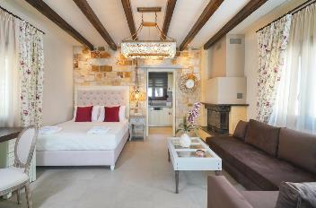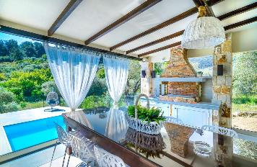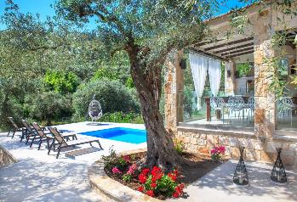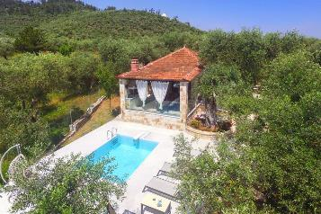Locatia este ideală pentru 6 persoane: 4 adulți pot dormi pe cele două paturi duble și 2 copii pe canapeaua confortabilă.

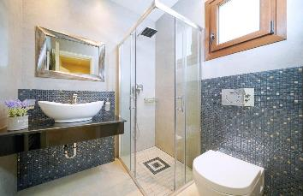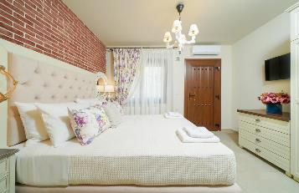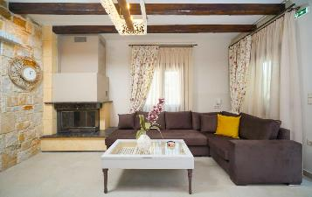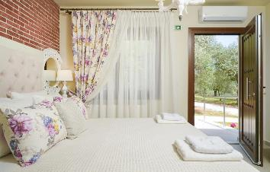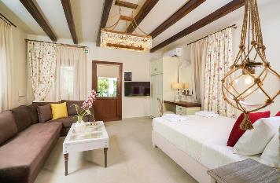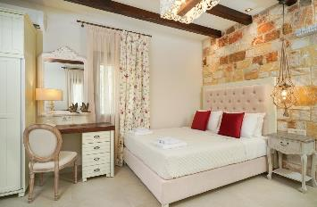

**Cod oferta: #als067**